特集： 小平で広がるデジタル支援の輪！ ～デジタルで生活を豊かに～

小平市内で市民活動団体が主体となったデジタル支援の動きが活発になっています。 スマホやパソコンで「使い方がわからない」「もっと楽しみたい」という声に応えるため、相談会や講習会が定期的に開催されていて、 市民の皆さんが誰でも気軽に参加できます。 小平のデジタル支援は技術を教えるだけでなく、市民同士がつながり、支え合うコミュニティへと進化しています。


■LINE学習会
LINEってなんだか難しそうと思っていませんか。
スマホのLINEで広がる楽しい世界へ一緒に踏み出しましょう。 下記にて、初心者向けのLINE学習が無料で開催されます。
日時： １月３１日（土）
13:30～１６：００
場所： 元気村おがわ東2階 あすぴあ会議室
対象： LINEをやってみたいと思っている方
定員： 16名（先着順、定員になり次第締切）
申込期間： １月２０日（火）～1月28日（水）
申込方法： 下記のあすぴあホームページから申込み
https://kodaira-shiminkatsudo-ctr.jp/archives/30204
問合せ： 小平市民活動支援センターあすぴあ
TEL ０４２-３４８-２１０４

■スマホ・パソコンお助け隊
自分のスマホやパソコンを持参して実際に操作しながら、困っていることについて支援団体のメンバーが個別に対応しています。定期的に火曜日に開催され、事前の参加申し込みは不要で入退室は自由です。

開催： 第１～４火曜日（祝日、盆、年末年始は休み）
時間： 9:30～11:30または13:30～１５：３０
場所： あすぴあ会議室または中央公民館
定員： 先着１０名、 参加費： １回200円
主催： 小平ＩＴ推進市民グループ

毎月の開催日程は下記のホームページ参照
https://otasuke.kodaira-it.jp
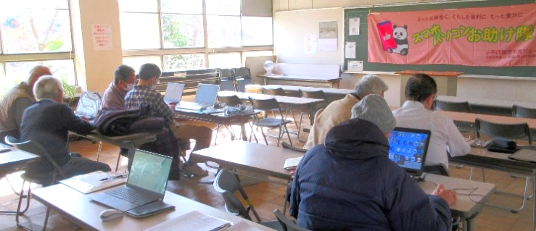

スマホ・パソコンお助け隊の活動（あすぴあ会議室）
■デジタル相談カフェ
パソコン、スマートフォン、タブレット・・・便利なはずのデジタル機器が、あなたを悩ませていませんか？ そんな時にくつろぎながら相談や情報交換ができる「デジタル相談カフェ」がスタートしました。
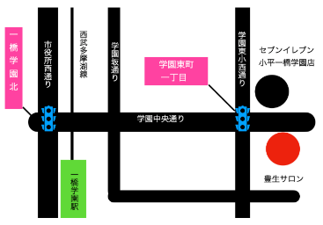
開催： 第2、第4木曜日
時間： 10:00～12:00
場所： 豊生サロン(右図)
参加費： 500円
主催： ＩＴサポートサークル小平
info.itsckodaira@gmail.com
TEL 080-3274-5141
※「PCメンテナンス相談会」（無料）は第3木曜日にあすぴあ会議室で開催しています。

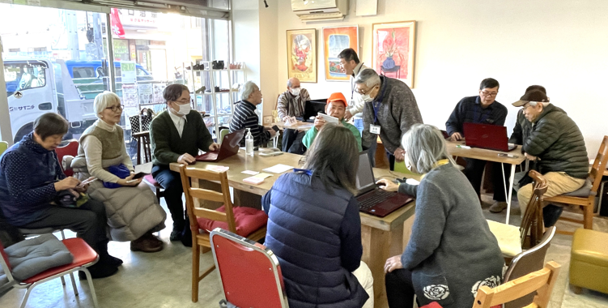
第１回デジタル相談カフェ（１月８日、豊生サロン）

■デジサロCanva塾
デザインをみんなで学び合うCanva塾が1月から毎月1回のペースで開催されます。自己紹介カード、スライドショー動画、ポスターやチラシなどを作成します。詳細はメールでお問合せください。
開催： 1月23日（金）、2月25日(水)・・・
時間： 13:30～16:00
場所： 元気村おがわ東 あすぴあ会議室（予定）
参加費： 無料
主催： NPO法人小平シニアネットクラブ
デジタルスキルアップサロン
メール digisalo@ksnc.jp
（文責：佐藤、橋本）

